Контрольна робота тема: УКРАЇНА В УМОВАХ ПОЛІТИЧНОЇ ТА ЕКОНОМІЧНОЇ ЛІБЕРАЛІЗАЦІЇ СУСПІЛЬСТВА (середина 50-х — середина 60-х рр.)
Завдання 1.
Робота з таблицею і графічними об’єктами «Хрущовські перетворення в сільському господарстві».
роздивитися зображення (агітаційні плакати 50-х рр.) і заповнити комірки таблиці.

 | Назва і суть «надпрограми» | Дата прийняття | Наслідки впровадження
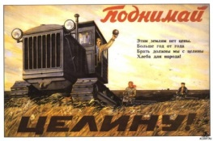
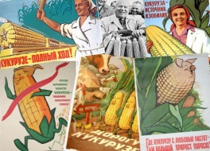
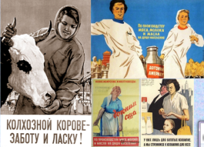

Завдання 2.
Робота з таблицею «Хронологічна послідовність».
встановити хронологічну послідовність подій, поставивши цифри від 1 до 6 у відповідну комірку таблиці.
А) Україна стала членом ЮНЕСКО та Міжнародної організації праці;
Б) ХХ з’їзд КПРС;
В) Введення в дію метрополітену в Києві;
Г) Обрання П. Шелеста першим секретарем ЦК КПУ;
Д) Відкриття в Києві першого в СРСР суцільнозварного моста через Дніпро за проектом Є. Патона;
Е) Входження Кримської області до складу УРСР.
А | Б | В | Г | Д | Е
Завдання 3.
«Розвиток науки і культури» встановити стрілками відповідність між портретом діяча науки і культури, його прізвищем та стислою характеристикою їх діяльності (
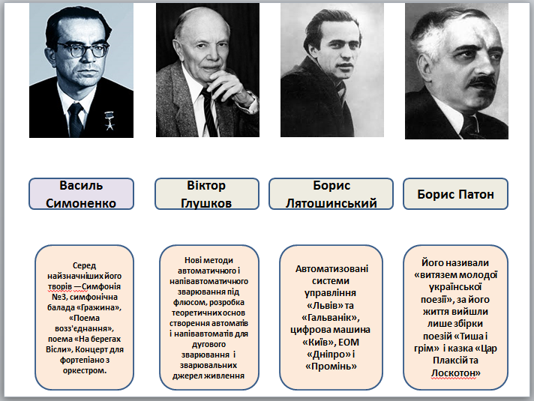
Завдання 4.
«Прояви політичної та економічної лібералізації суспільства» визначити, які прояви політичної та економічної лібералізації суспільства були для України позитивними, а які – негативними, поставивши у відповідні комірки таблиці знак «+» чи «-».
Позитивні | Прояви політичної та економічної лібералізації суспільства | Негативні
 | Розширення законодавчих прав УРСР
 | Більші можливості України для поточного та перспективного планування, використання капіталовкладень
 | Зменшення площі присадибних ділянок колгоспників
 | Здійснення комплексу заходів щодо розвитку сільського господарства, підвищення матеріальної зацікавленості селян
 | Надання переваги екстенсивним способам господарювання
 | Зниження пенсійного віку
 | Заборона утримання худоби в містах і селищах
 | Процес реабілітації невинно або надмірно засуджених діячів культури, окремих державно-політичних та військових діячів
 | Розширення повноважень республіканської влади
 | Відродження інтересу до національної культури, звичаїв, обрядів, історії
 | Реабілітація жертв сталінізму не поширювався на політичних в’язнів, засуджених у 1920-30-х рр.
 | Заборона повертатися на етнічні землі депортованим народам

Завдання 5.
«Історичний диктант» продовжити і закінчити речення.
- Відповідно до змін системи управління економікою, в 1957 році було запроваджено...
- Курс на розгорнуте будівництво комунізму в СРСР був проголошений на...
- Попередником Петра Шелеста на посаді Першого секретаря ЦК КПУ був...
- ХХ з’їзд КПРС відбувся...
- Доповідь М. Хрущова, з якою він виступив в останній день роботи ХХ з’їзду КПРС на закритому засіданні, називалася...
- У липні 1956 р. у пресі вперше з’явилися повідомлення про реабілітацію українських ...
- Було визнано помилковим розрив стосунків із ...
- Противники курсу лібералізації суспільного життя в СРСР здійснили невдалу спробу усунути М. Хрущова від влади в ... році.
- Виступ проти існуючого державного ладу чи загальноприйнятих норм певної країни, протистояння офіційній ідеології й політиці називається ...
- Найбільш відомою дисидентською групою, створеною в 1959 р., яка поставила питання про конституційний шлях здобуття державної незалежності, була ...
- Заснування Клубу творчої молоді «Супутник» в Києві відбулося в … році.
- Офіційно радянське керівництво оголосило про необхідність здійснення в країні науково-технічної та промислової революції у … році.
- Найбільший в світі ракетобудівний комплекс, де була створена міжконтинентальна балістична ракета, знаходився в ...
- З метою політехнізації шкільної освіти, зміцнення її зв’язку з виробництвом запроваджувалося ...
- З метою поповнення кваліфікованої робочої сили в республіці суттєво була розширена мережа ...
- Виконанням програми з розвитку ядерної енергетики, в якому брали участь учені харківських інститутів, керував відомий фізик-ядерник ...
- В 1955 році на Дніпрі відбувся пуск ...
- Одним із найвизначніших поетів періоду «відлиги» був ...

Завдання 6.
Тестування
- На якому з’їзді КПРС відбулося засудження культу особи Й. Сталіна, що означало початок «відлиги»?
А) ХІХ, Б) ХХ, В) ХХІ, Г) ХХІІ.
- Яка культура вважалась найперспективнішою для впровадження в сільському господарстві після поїздки М.Хрущова до США?
А) картопля, Б) соняшник, В) рис, Г) кукурудза
- Який відомий діяч дисидентського руху написав гострокритичну працю «Інтернаціоналізм чи русифікація?»?
А) В. Чорновіл, Б) І. Кандиба, В) І. Дзюба, Г) В. Симоненко.
- В якій галузі науки працював український академік В. Глушков?
А) біофізика, Б) генетика, В) кібернетика, Г) астрономія.
- Коли було прийнято указ Президії Верховної Ради СРСР «Про передачу Кримської області зі складу РФСР до складу УРСР»?
А) 1954р., Б) 1955р., В) 1956р., Г) 1957р.
- Що в народі називали «хрущовками»?
А) насадження кукурудзи, Б) житлові будинки, В) трудові пенсії, Г) радянські ракети.
- Коли було прийнято закон «Про зміцнення зв’язку школи з життям і про подальший розвиток народної освіти в СРСР»?
А) 1957р., Б) 1958р., В) 1959р., Г) 1960р.
- Який український митець-шістдесятник, режисер, мистецтвознавець був організатором Клубу творчої молоді?
А) П. Заливаха, Б) Є. Сверстюк, В) В. Симоненко, Г) Л. Танюк
- Яким категоріям громадян у 60-х рр. почали видавати паспорти, що зняло ряд обмежень на їхнє вільне пересування?
А) представники депортованих народів,
Б) особи, які постраждали в результаті політичних репресій 30-х рр.,
В) члени сільськогосподарських колективних господарств
Г) населення приєднаних до УРСР територій Західної України.
- В якій галузі культури працювала Алла Горська?
А) література, Б) журналістика, В) живопис, Г) кінематограф.
- Як називалися органи, на які в 1957 р. були перетворені галузеві міністерства в межах реформування системи управління промисловістю?
А) народні комісаріати, Б) ради народного господарства, В) економічні райони, Г) кооперативи.
- Коли відбувся перший політ людини в космос?
А) 1959р., Б) 1960р., В) 1961р., Г) 1962р..

